校名：苓雅區苓洲國民小學 類別：物理
指導教師：江佳穗、吳君偉、顏正宜、林宏仁、顏逸鴻

一、旨趣
活用生活中隨手可得的小東西，巧手精心製作出科學小玩意，不只可自娛娛人，更可以從中學到潛藏其中的科學奧妙，進而讓你豁然開朗，原來只要眼觀四面、耳聽八方，你也會發現生活處處皆充滿了科學原理與知識，科學不是白紙黑字、死板板的選擇題，它應該是潛移默化，悄然融入我們的四周，連呼吸都可以感受到它的存在。
說到我們的主題創作「JUMPING BEANS」，其實它的原理應用已經存在於很多市面上的玩具設計當中了，只是如果現成的玩具讓小朋友把玩，我相信玩樂性質應該會遠超於科學探究，可能更會造成小朋友一知半解，而且玩過了又怎麼樣呢？不就拍拍屁股，不帶走一片雲彩。因此，不如廢物利用，找找身邊一些隨手可得的東西來創作，簡單使用鋼珠(彈珠、彈力球、BB彈皆可)和鋁箔紙，讓小朋友直接動手製作屬於自己獨一無二的科學小玩具，透過製作的過程不只可以發揮小朋友美術才能上的創意發想，還可以更直接明瞭的知道一個科學玩具實際的內部構造，隨著老師引導之下，相信更能夠讓其理解科學原理的前因後果，而且在每完成一件作品時所獲得的成就感，更是讓人難以言喻。

二、實驗器材

器材圖片 | 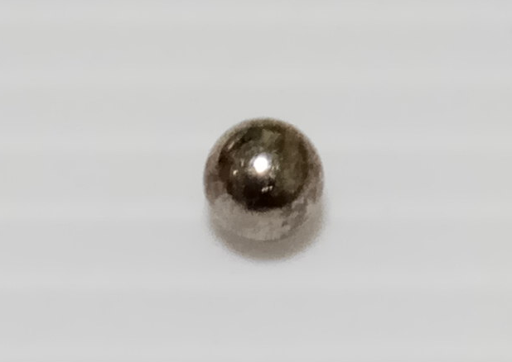 | 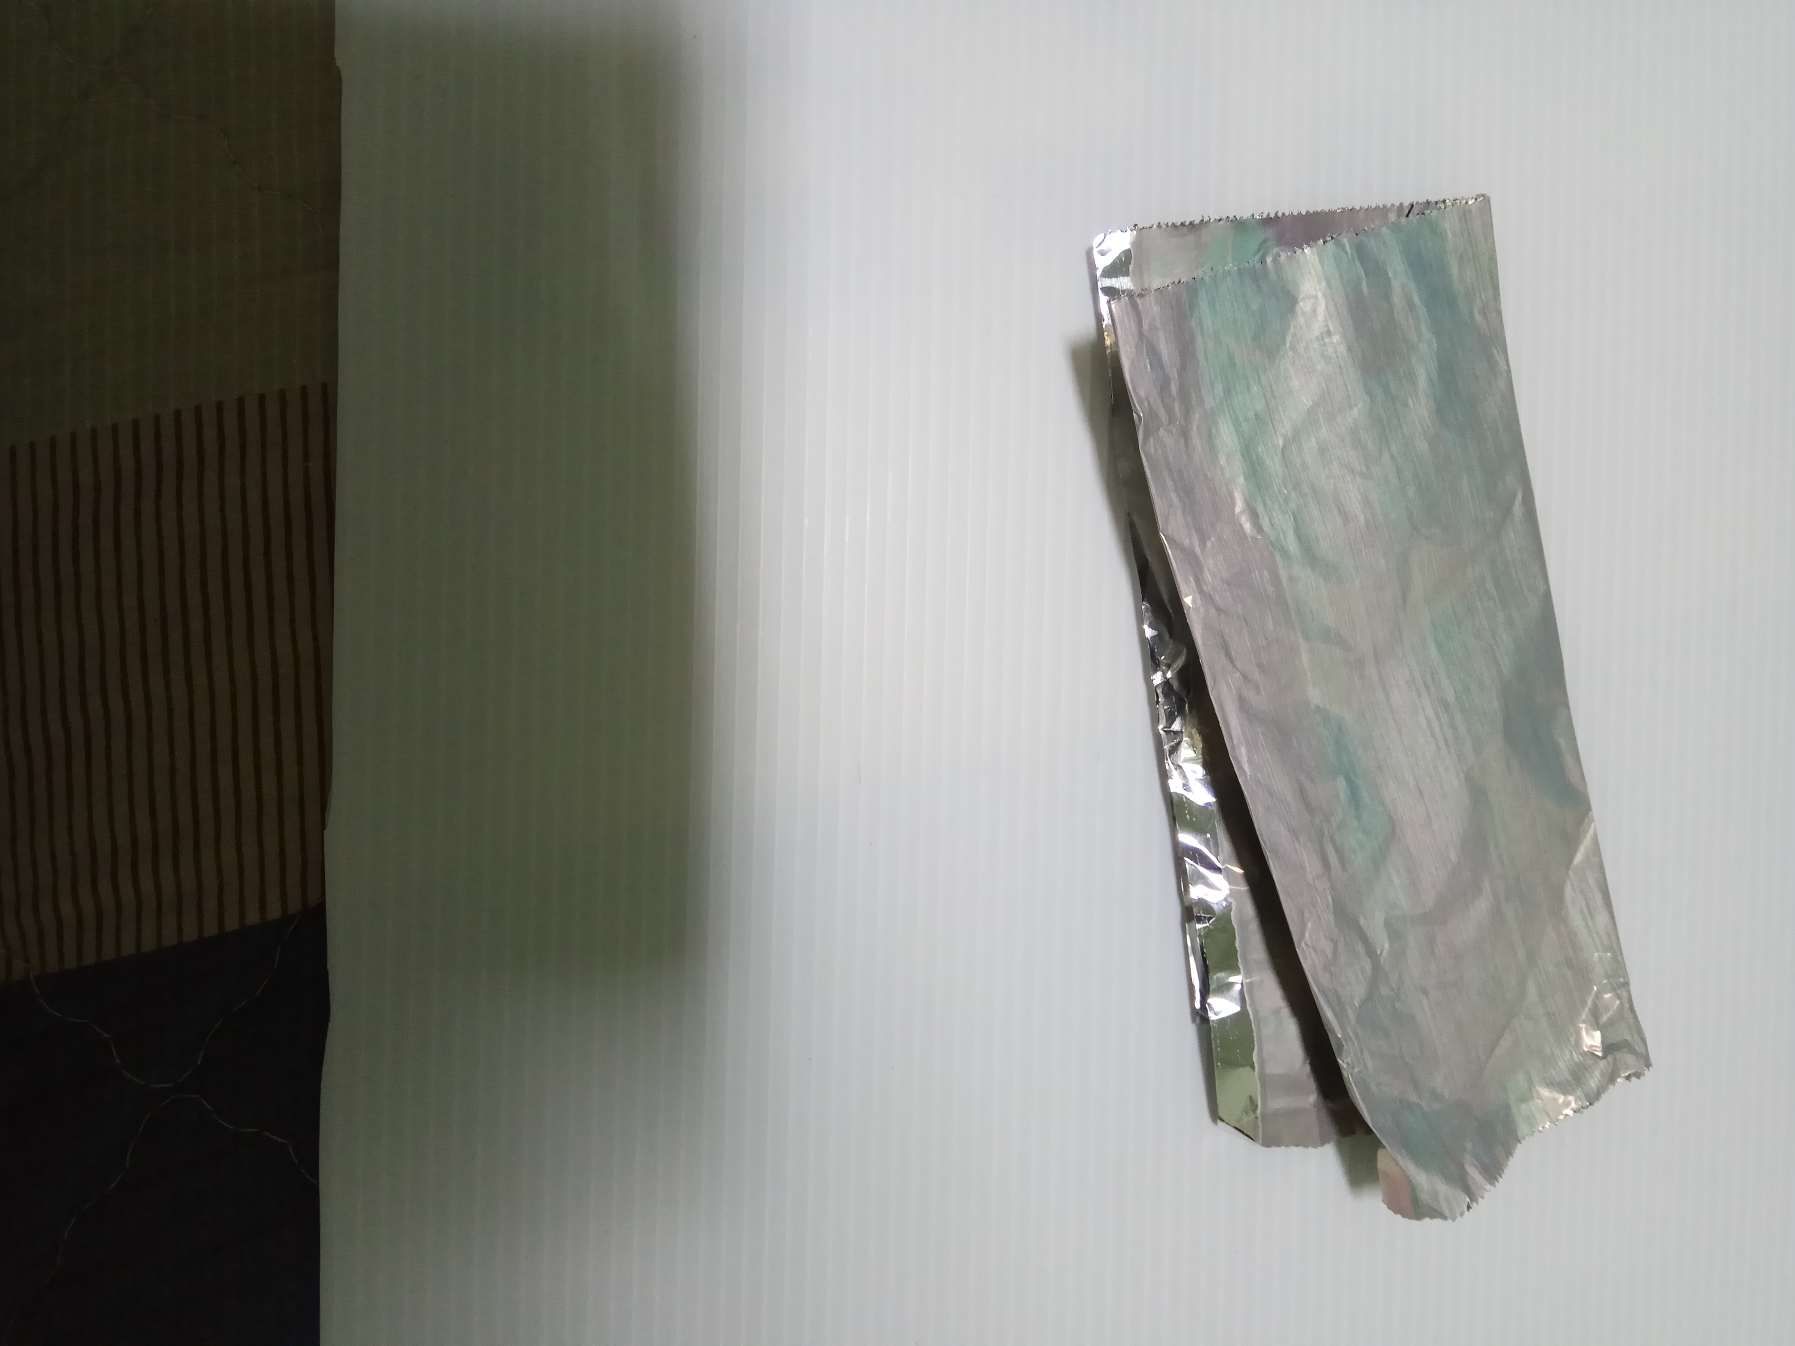 | 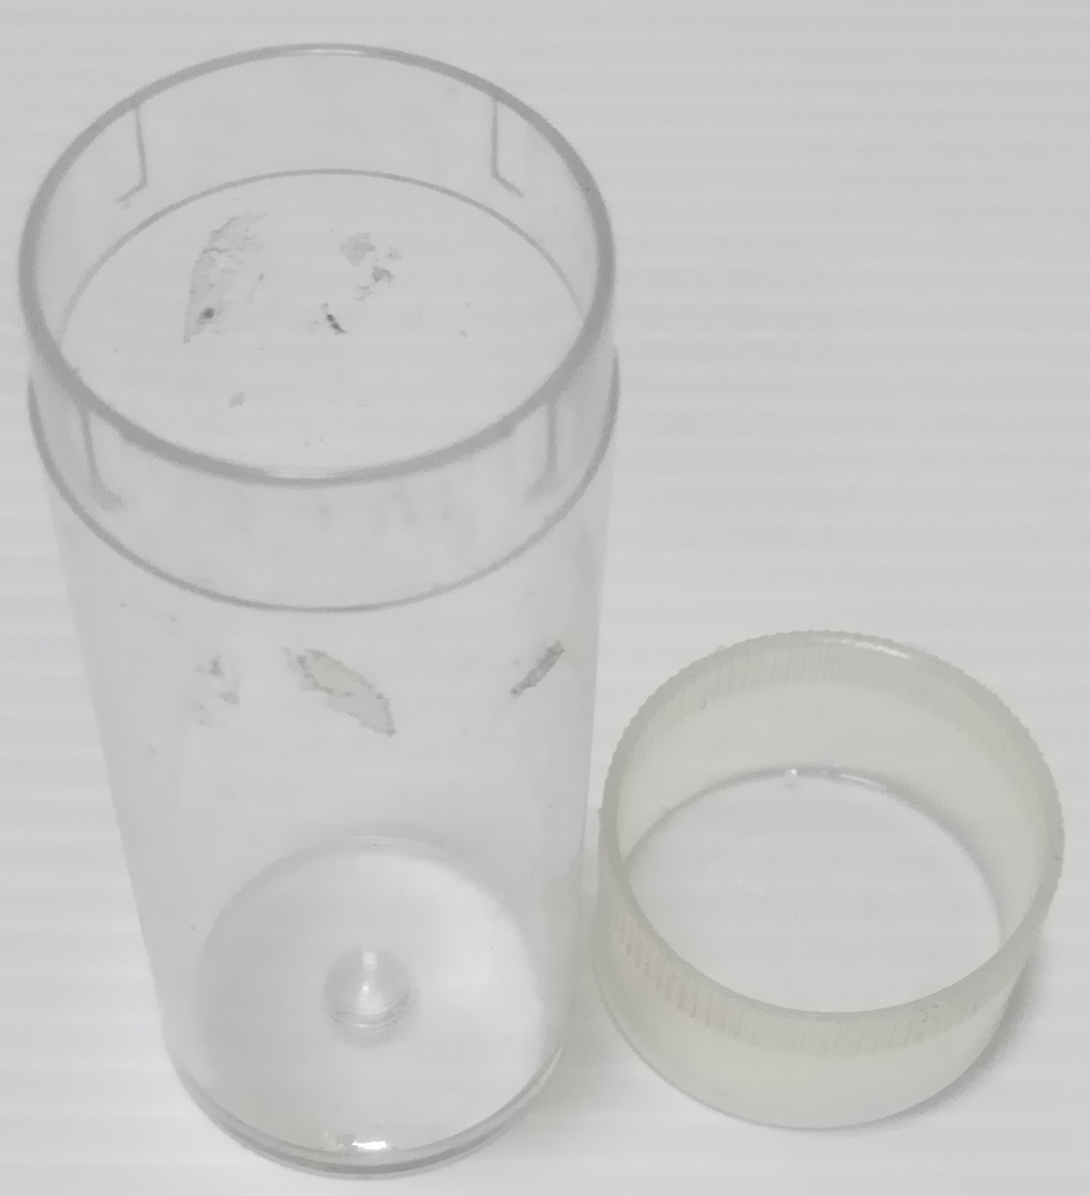 | 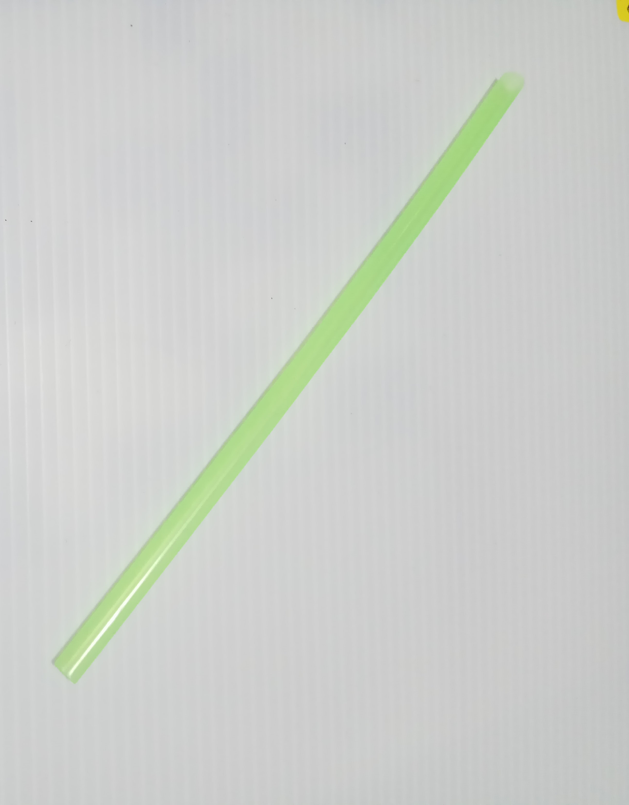 | 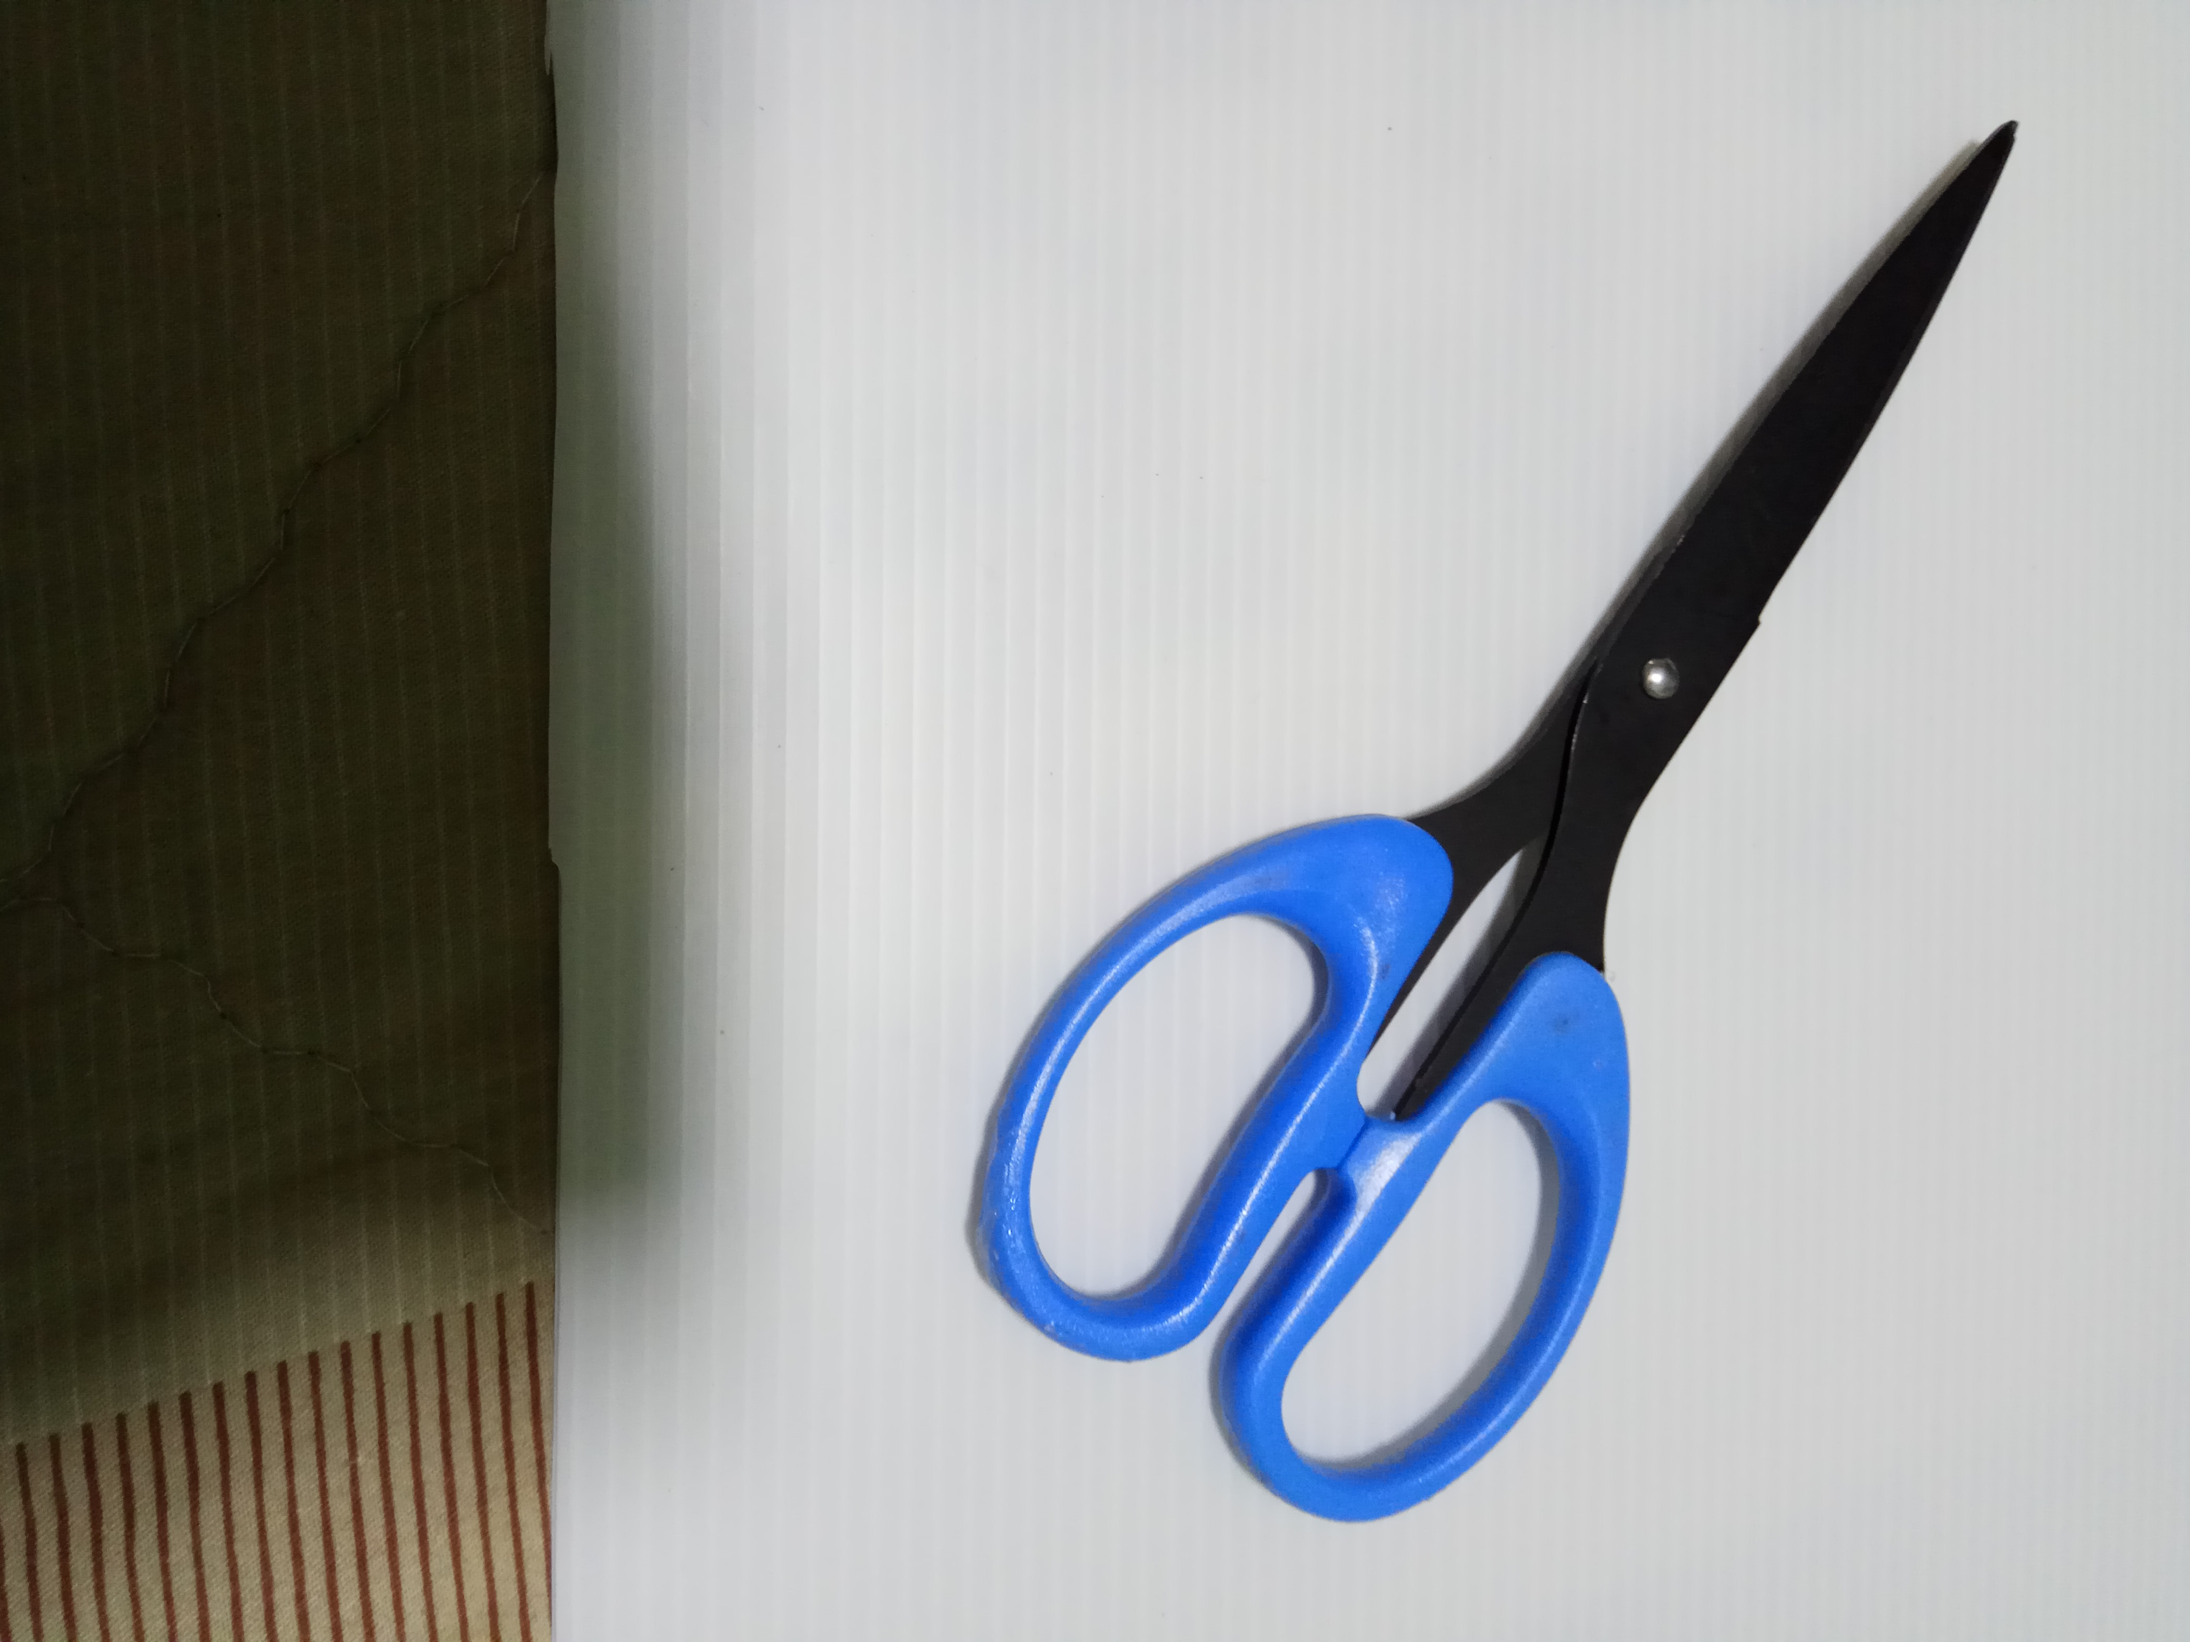
器材名稱 | 鋼珠(亦可以用彈珠、彈力球、BB彈等球型物品替代) | 鋁箔紙 | 圓柱狀塑膠空瓶 | 吸管 | 剪刀
三、活動流程
(一) 製作步驟
步驟2
步驟1

裁剪一段長條狀的鋁箔紙
將鋁箔紙捲在吸管外圍，將一端的鋁箔折疊擋住吸管洞口

步驟4

步驟3
將其放入塑膠瓶內，並來回地搖晃瓶子，這樣就完成了我們的跳豆了

取出吸管，將鋼珠放入鋁箔內，並將另一端折疊起來

(二) 操作原理

裡面的珠子重量比起外面的鋁箔紙來得重很多，當給其一個施力，因為慣性原理，透過內部珠子的向前滾動，並且隨著重心不斷地改變之下，造成外面鋁箔感覺像是自己跳動了一樣。

英格蘭科學家牛頓於《自然哲學的數學原理》提出對於慣性運動的定義，如下：「所有物體都將一直處於靜止或者均速直線運動狀態，直到出現施加其上的力改變它的運動狀態爲止。」

(三) 闖關辦法

1.巧手做豆豆
發給闖關的挑戰者一份材料，讓挑戰者親自動手製作出一個跳豆玩具(關主會適時給予指導與說明)。於完成好作品之後，給予關主鑑定核可，即可以進入下個環節。

2.妙手玩豆豆
請挑戰者展示他所做出來的跳豆，要能夠展現出神奇地跳躍，就可以通過關卡闖關成功。

- 活動啟示和與生活的連結啟發
(一) 活動啟示
當推動了跳豆後，裡面的珠子因為慣性原理而向前滾動，進而帶動了外層較輕的鋁箔紙，造成好似跳動一般的錯覺。小小的玩具卻隱含了大大的力學原理，雖然只是施予外面鋁箔紙力量，但是裡面的珠子卻也會跟著我施力方向前進，然而當鋁箔倒下後，裡面的珠子卻因為慣性而進續向前進，例如公車突然煞車，乘客仍會因為慣性而向前倒。

(二) 生活相關科學原理

1. 不倒翁
重物

如後圖所示，當不倒翁直立時處於平衡狀態，
因為有一個重物固定於底部，重心與桌面的接觸面積
最小，此時重心最低也是最穩定的。當給他一個力量
後，不倒翁傾斜而偏離平衡位置，然而因為重心在下，
故又可以逐漸搖晃恢復最初的平衡狀態。

2. 分辨生蛋與熟蛋

當你不小心把生蛋跟熟蛋混在一起時，你該怎麼去簡單地分類出來呢？其實很簡單，只要轉動雞蛋，你就可以分辨出生與熟了，只要轉得起來的就是熟蛋，反之則是生蛋，為什麼呢？因為熟蛋內部蛋白和蛋黃已經因為煮熟而變成固體，一個實心的整體，讓蛋可以很順利地轉動；然而生蛋卻因為其蛋白和蛋黃仍然是液體，因為它的慣性作用就阻礙了蛋殼的旋轉。

